1.钻头测量 钻头顶点到底部尺寸

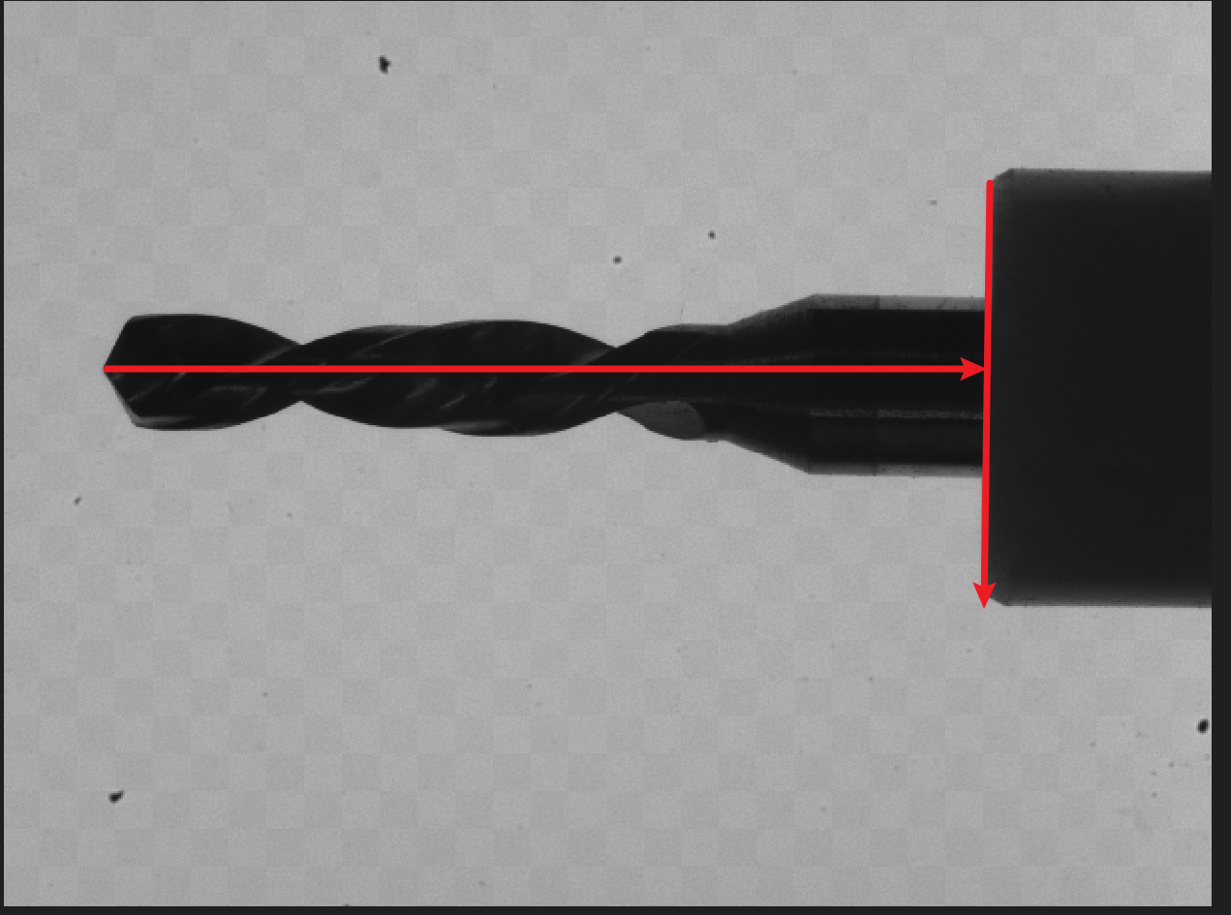

2.测量方形传感器(灰色矩形)的长、宽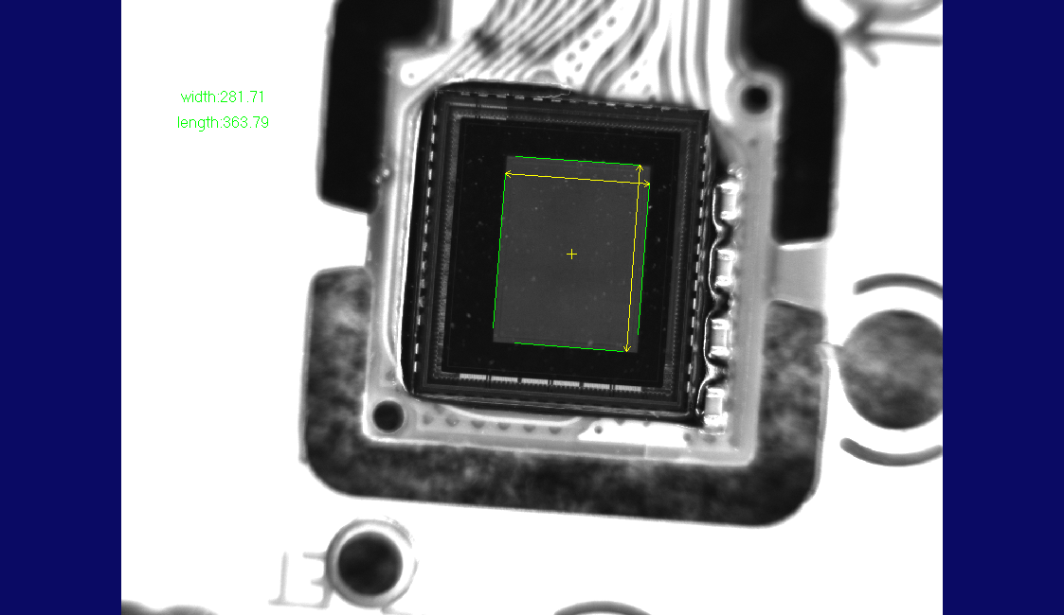

1. 二维码：正确识别图中的二维码(尽可能多的读取到二维码，有些二维码模糊读取不到)；